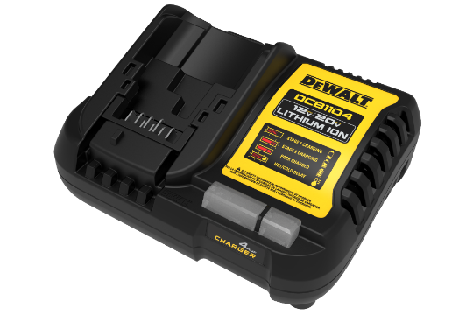



DCB 1104-QW
System-Schnellladegerät

- Lädt alle DEWALT XR Schiebe-Akkus von 10,8 bis 18 Volt sowie XR Flexvolt Akkus
- DEWALT 2-Stufen Ladeprozess ermöglicht hohe Lebensdauer der Akkus bei maximaler Speicherkapazität
- LED-Anzeige informiert über Akku- und Ladezustand
- Auch für Wandmontage geeignet
- Aufgrund sehr kompakter Abmessungen optimal geeignet für die Montage

Technische Daten DCB 1104-QW
Für Akku-Typ | XR Akkus mit 10,8 / 12 / 14,4 / 18 / 54 Volt
Akku-Technologie | Li-Ion
Ladestrom | 4 A
Ladezeit | ca. 20 min (1,3 Ah Akkus)  ca. 25 min (1,5 Ah Akkus)  ca. 30 min (2 Ah Akkus)  ca. 60 min (4 Ah Akkus)  ca. 70 min (5 Ah Akkus)  ca. 90 min (FV-Akku mit 108 Wh bzw. 6 Ah)  ca. 135 min (FV-Akku mit 162 Wh bzw. 9 Ah)  ca. 180 min (FV-Akku mit 216 Wh bzw. 12 Ah)
Abmessungen (L x B x H in cm) | 14,5 x 11,5 x 7,0
Gewicht (kg) | 0,5

